INTRODUCCIÓN

Hoy en día los avances en las tecnologías de información han permitido mejorar sustancialmente la calidad de vida del hombre, éstas le han permitido amoldar muchos aspectos del ambiente para poder manejarlos con un mejor desempeño, y a medida que el tiempo pasa estas tecnologías se van haciendo más eficientes, permitiendo obtener mejores resultados en muchos ámbitos de la vida diaria.

Estas tecnologías se han ido adaptando a diversas actividades de la vida del hombre tales como las industrias, el comercio, entretenimiento, deportes, educación etc., y éstas a su vez han permitido grandes avances en cada actividad, mejorando sustancialmente cada proceso que estas implican. En la educación por ejemplo, se ha dado un gran salto mediante la Internet; ésta ha permitido un nuevo tipo de educación que ha logrado que muchas instituciones puedan aplicar cursos a distancia entre otros, con una gran facilidad y eficiencia, permitiéndoles a los usuarios tener una menor carga de fatiga y una mayor carga cognoscitiva con facilidad. Basado en lo antes expresado, surge la necesidad de la creación de un Software educativo que permita reforzar las habilidades cognitivas propias de niños de educacion preescolar.

El presente trabajo se encuentra estructurado de la siguiente manera:
Capítulo I, denominado “El Problema”, en el cual se muestra el planteamiento de la situación problemática objeto de estudio, su formulación, los objetivos de la investigación, las razones que justifican su realización, y por último se establece el alcance de la investigación.
Capítulo II, Marco Teórico. En este capítulo se mencionan los diferentes antecedentes consultados que guardan cierta similitud y relación con la investigación que será desarrollada, las bases teóricas que la sustentan y la definición de términos básicos.
En el Capítulo III, Marco Metodológico se plantea la metodología que será empleada para llevar a cabo la investigación, exponiéndose el tipo de investigación y las fases metodológicas que contemplan las actividades que deberán ser desarrolladas para el cumplimiento de los objetivos formulados.
Capítulo IV: Información General sobre la organización. Este capitulo se describe la razón social de la organización y que actividades realiza.
Capítulo V: Identificación del Sistema Actual. Este capítulo se describen los resultados obtenidos durante el desarrollo de las fases que contempla la metodología y el modelo de datos que se aplican para el presente proyecto, los resultados contemplan el análisis, diseño y representación de datos, estrategias de codificación y las pruebas que se aplican para evaluar el sistema.

Capítulo VI: Conclusiones. Se presenta un análisis y la interpretación de los resultados obtenidos luego de haber concluido las fases de la metodología y del modelado. Se presentan consideraciones y recomendaciones que deben ser tomadas en cuenta para agregar al proyecto desarrollado nuevas características y funciones.


UNIVERSIDAD JOSÉ ANTONIO PÁEZ
FACULTAD DE INGENIERIA
ESCUELA DE COMPUTACIÓN
CÁTEDRA DE SISTEMAS DE INFORMACIÓN II

Elaboración de un sistema de información para el control académico y administrativo para preparadurías y asistencia psicopedagógica y psicológica.

Autores:
- Manuel Antonio Reyes
- Javier Molina

San Diego, 27/28 de Septiembre de 2007

CAPITULO I
EL PROBLEMA

Planteamiento del problema:

En la actualidad, la empresa CAPSI carece de un Sistema que lleve el control de las horas de clase o de asistencia que esta empresa ofrece a domicilio, lo que genera una pérdida de control tanto para la gerencia como para los preparadores, siendo tales factores como el tipo de servicio que se brinda al cliente, el ingreso por hora, el contenido de la clase (en caso de ser preparadores académicos) y la distribución del tiempo para cada empleado los que se beneficiaría dicha empresa con el sistema a implementar.

También sin un sistema automatizado, es imposible permitir el acceso a los clientes para consultar sus horas de clase y el contenido de sus materias de una forma online.

Objetivo General:
Diseñar y desarrollar un sistema para el mantener un control eficiente de la parte académica y administrativa con respecto a sus clientes y preparadores de la empresa CAPSI.

Objetivos Específicos:
- Utilizar diversas técnicas de recolección de información, como encuestas y entrevistas dentro de la empresa CAPSI, para conocer los requerimientos que exige la empresa para la creación del sistema automatizado
- Analizar los resultados obtenidos en el paso anterior, ya conociendo las fallas de la empresa, y también conociendo cuales son las tareas que ejerce la empresa al momento de implementar el sistema.
- Diseñar una interfaz amigable cuyo uso sea multiusuario, o sea, sencillo para cualquier persona, sean clientes o empleados.
- Permitir el acceso limitado a los clientes para ver cuantas horas de clase y el contenido de sus materias desde cualquier computadora.

Justificación:
Con la creación del sistema planteado, se puede permitir el acceso limitado a los clientes para ver cuantas horas de clase y el contenido de sus materias desde cualquier computadora, ya que el sistema permitirá que los clientes consulten en línea con la información del sistema para bienes propios sin tener acceso a la información que sea restringida por la empresa.
También con el uso de este se puede llevar la parte administrativa del sistema según los costos de clase, el control de asistencias y observaciones por clase y por empleado ya que no tendrán la necesidad de realizar la gran diversidad de procesos que actualmente realizan, de manera manual, por el contrario con nuestro sistema además de ser completamente automatizado, integraremos a todos los departamentos que conforman la empresa, de manera tal que todas las áreas de la empresa estarán interconectadas entre si.

Alcance del proyecto:
Nuestro sistema para el control de preparadurias y asistencias constara de tres módulos o subsistemas, el primero modulo diseñado especialmente para el gerente, este tendrá acceso a las funciones para crear nuevas cuentas de usuarios, también podrá realizar reportes ya que sea preparador también y será el encargado de realizar el reporte de asistencias y clases.

El segundo modulo estará dedicado a los empleados, este subsistemas será muy interactivo, deberá tener mucho detalle, e información acerca de los servicios ofrecidos, los clientes podrán registrar las clases que han dado e indicarle al sistema la cantidad de horas dadas, en el caso de que el cliente desee solicitar algún servicio el mismo preparador será el encargado de todo le proceso de ingreso y registro de sistema. Esto implicando el registro de clientes, etc., en esta parte del sistema es que realmente deberemos de implementar una interfaz que a parte de ser sencilla de utilizar, sea a su vez muy interactiva, con mucho detalle.

Por ultimo hablamos de el ultimo modulo que esta dedicado a los clientes, en esta parte del sistema es en donde se ingresaran todos los registros de los clientes y estos tendrán sus propias cuentas para consultar las horas que han cursado con los servicios del preparador.
CAPITULO II

MARCO TEÓRICO

Antecedentes de la investigación

Siendo CAPSI una empresa pequeña, (ya que cuenta con menos de 50 empleados) el control de los servicios ofrecidos dependen totalmente de la gerencia y de los empleados, ya que este control de los factores previamente mencionados, se lleva por informes que llevan el contenido de la clase, y no se permite estudiar factores como la hora en que comienzan y terminan estas. Permitiendo la falta de control sobre estas variables dejando libre la necesidad de mejorar la puntualidad de los empleados, así mismo, como la cantidad de horas trabajadas y los porcentajes del costo de hora dependiendo del servicio ofrecido sin manejar el ingreso neto para la empresa por cada preparador ni la cantidad de clientes que este tenga, sin permitir que este se beneficie de bonos o que los clientes se beneficien según la cantidad de servicios que estén requiriendo.

Bases Teóricas:

Sistema De Informacion
Según http://www.monografias.com/trabajos7/sisinf/sisinf.shtml se define a un sistema de información es un conjunto de elementos que interactúan entre sí con el fin de apoyar las actividades de una empresa o negocio.

Los Sistemas de Información que logran la automatización de procesos operativos dentro de una organización, son llamados frecuentemente Sistemas Transaccionales, ya que su función primordial consiste en procesar transacciones tales como pagos, cobros, pólizas, entradas, salidas, etc. Por otra parte, los Sistemas de Información que apoyan el proceso de toma de decisiones son los Sistemas de Soporte a la toma de Decisiones, Sistemas para la toma de Decisión de Grupo, Sistemas Expertos de Soporte a la toma de Decisiones y Sistema de Información para Ejecutivos. El tercer tipo de sistema, de acuerdo con su uso u objetivos que cumplen, es el de los Sistemas Estratégicos, los cuales se desarrollan en las organizaciones con el fin de lograr ventajas competitivas, a través del uso de la tecnología de información.
Ingeniería Web
Durante la última década el crecimiento vertiginoso del desarrollo y uso de aplicaciones y sistemas Web cada vez más complejos y sofisticados. Desafortunadamente, dicha complejidad no parece estar acompañada de los mecanismos adecuados que garanticen la calidad de unos sistemas de los que cada día tenemos mayor dependencia a nivel social, funcional y económico.
En 1998, Roger Pressman moderó una mesa redonda virtual con representantes la ingeniería software tradicional y del desarrollo software basado exclusivamente en Internet. El debate principalmente se centró en discutir si valía la pena aplicar un proceso de ingeniería a las aplicaciones con base en internet, o qué características tenían éstas que justificaran el no utilizarlo. La conclusión general fue que aplicar un proceso de ingeniería nunca es una mala idea pero que éste debería adaptarse a los requerimientos de cambio continuo y rapidez siempre presentes en el proceso de desarrollo Web. De iniciativas como ésta y de otras como la organización de congresos y talleres especializados en el desarrollo para la Web, surge el nacimiento de una nueva disciplina denominada Ingeniería Web.
Las aplicaciones desarrolladas para la Web tienen características especiales que hacen que los mecanismos de ingeniería empleados sean diferentes. ¿Qué es la Ingeniería Web? ¿ Qué marca la diferencia y por qué es necesaria?.
Podemos definir la Ingeniería Web como el proceso utilizado para crear, implantar y mantener aplicaciones y sistemas Web de alta calidad. Esta breve definición nos lleva a abordar un aspecto clave de cualquier proyecto como es determinar que tipo de proceso es más adecuado en función de las características del mismo.
La aplicación de principios de ingeniería pueden evitar el caos potencial al que nos enfrentamos, y poner bajo control el desarrollo de las aplicaciones Web, minimizando riesgos y mejorando el mantenimiento y calidad.

Sistema De Información Basado En Tecnología Web
Para diseñar una página web no hace falta tener conocimientos de html que es el código común en la que están escritas.

Existen programas que son muy sencillos de manejar como lo son: Adobe Dreamweaver CS3 y iWeb (viene en el paquete de instala).

Para empezar hay que tener un texto que va a ser el que abre la Homepage (la página que va a aparecer cuando se entra a la web), siempre en está página debe incluirse un índice desde el cual se pueda acceder a cualquier página dentro de su web. Ya que no hay nada más desmotivante que cuando un navegante quiere, por ejemplo solicitar más información o simplemente hacer contacto y no encuentra facilidad para hacerlo, y le toca retroceder y retroceder hasta que al fin encuentra el enlace para enviar correo electrónico.

Posteriormente, hay que crear un link que va a direccionar las sub-páginas. Para esto hay que marcar el texto que se quiere como link y crear un hipervínculo. Si se desea tener una imagen en el link solamente hay que insertarla.

Cuando se va a trabajar con imágenes hay que tener en cuenta que estas no pueden ser muy grandes (es decir muy pesadas) tiene que tener menos e 30 Kb.

Para que una página sea visitada no hay que esperar que las personas lleguen por casualidad, hay que invitarlas, persuadirlas para que lleguen y la visiten. Las personas tienden a hojear las páginas en vez de leerlas. De tal manera, es estilo de escritura que se emplea en el web difiere del estilo de escritura que corrientemente usamos. Algunas sugerencias para tener en cuenta en el momento de realizar un web site son: uso de oraciones cortas, resaltar palabras, líneas cortas, encabezados y títulos llamativos.

P.H.P.:
Este es el lenguaje a usar debido a que es un lenguaje de programación usado generalmente para la creación de contenido para sitios Web. Las siglas significan "PHP Hypertext Pre-processor" (inicialmente PHP Tools, o, Personal Home Page Tools), y se trata de un lenguaje interpretado usado para la creación de aplicaciones para servidores, o creación de contenido dinámico para sitios web. Últimamente también para la creación de otro tipo de programas incluyendo aplicaciones con interfaz gráfica usando la librería GTK+. Entre algunas ventajas de PHP se encuentran las siguientes:
- Es un lenguaje multiplataforma.
- Es gratuito.
- Capacidad de conexión con la mayoría de los manejadores de base de datos que se utilizan en la actualidad.
- Leer y manipular datos desde diversas fuentes, incluyendo datos que pueden ingresar los usuarios desde formularios HTML.
- Capacidad de expandir su potencial utilizando la enorme cantidad de módulos (llamados ext's o extensiones).
- Posee una amplia documentación en su página oficial ([1]).
- Es libre, por lo que se presenta como una alternativa de fácil acceso para todos.
- Permite las técnicas de Programación Orientada a Objetos.
- Nos permite crear los formularios para la web.
- Disponibilidad de bibliografía.

MySQL:

Es un sistema de gestión de base de datos, multihilo y multiusuario con más de seis millones de instalaciones. MySQL AB desarrolla MySQL como software libre en un esquema de licenciamiento dual. Por un lado lo ofrece bajo la GNU GPL, pero, empresas que quieran incorporarlo en productos propietarios puede comprar a la empresa una licencia más permisiva que les permita ese uso. MySQL es software de fuente abierta. Fuente abierta significa que es posible para cualquier persona usarlo y modificarlo. Cualquier persona puede bajar el código fuente y usarlo sin pagar. Cualquier interesado puede estudiar el código fuente y ajustarlo a sus necesidades.

CAPITULO III

MARCO METODOLOGICO

Considerando el problema planteado, de la empresa CAPSI c.a sobre diseñar un Sistema de información, y teniendo en cuenta sus objetivos, se toma esta investigación como un proyecto factible, Según Kendall (1993), en su libro Análisis y Diseño de Sistemas, un proyecto factible es:

“La investigación está concebida bajo la modalidad de proyecto factible, ya que plantea la solución de las necesidades, los cuales va a satisfacer las necesidades y requerimientos de información y procesos a través de un sistema.”

Este es una investigación de campo ya que se apoya en informaciones que provienen de entrevistas y observación directa para así lograr la obtención de los datos y de acuerdo a este, se implementan dos fases en el estudio, con el fin de cubrir todos los requisitos de un proyecto de este tipo.

En la primera fase, se diagnosticará la situación que existente en la empresa CAPSI c.a., con el fin de determinar las necesidades de dicha empresa.

En la segunda fase tomando en cuenta los resultados del diagnostico, se realizará un modelo operativo propuesto, referente al diseño de un sistema de información para la empresa CAPSI c.a., buscando solucionar el problema planteado.

TECNICAS E INSTRUMENTOS DE RECOLECION DE DATOS

Es un procedimiento más o menos estandarizado que se ha utilizado con éxito en el ámbito de las ciencias para la presentación de trabajos escritos, principalmente se sitúan las llamadas técnicas y protocolos de la investigación.

En este espacio del proyecto se deben señalar las técnicas de recolección de datos que se van a utilizar en el estudio.

Se debe mencionar en detalle cual o cuales son las técnicas a utilizar para el logro de cada uno de los objetivos específicos de la investigación. Las técnicas que más son utilizadas en las ciencias sociales son:

La observación directa
La encuesta
La entrevista

La clave para decidir sobre las técnicas y el o los tipos de instrumentos de recolección de datos que se deben utilizar en una investigación, esta en el proceso mismo de operacionalización de las variables en el estudio.

En esta investigación se implementara la técnica de la observación directa participante y la entrevista.

La observación será participante en toda la fase del estudio, realizando un análisis directo en las actividades en general realizadas en la empresa diariamente, para la recolección de la información necesaria en esta fase de la investigación. Importa destacar, que debido a estar inmerso a las actividades de la empresa y formando parte de la Empresa estudiada, como observador interno, en el desarrollo cotidiano de las mismas, se desarrollara una observación participante.
Se realizará una entrevista no estructurada, este tipo de entrevista es realizada cuando no se cuenta con la información suficiente sobre el tema o para ejecutar una entrevista a profundidad que recolecte datos significativos para la investigación a medida que se vaya desarrollando dicha entrevista. Este tipo de entrevista facilita la expresión de opiniones y hechos personales (Woods, 1989:80).

Se hizo un análisis de las preguntas mas resaltantes que nos ayudarán a formar nuestro sistema, las preguntas claves que permitirán la comodidad del usuario a la hora de su utilización. Esta entrevista se le realizó a la presidente de la compañía.

- ¿Cuántos días a la semana requieren los clientes servicios de CAPSI?
R: Todos los días. Dependiendo del acuerdo que se llegue con cada cliente y dependiendo del tipo de servicio que requiera, usualmente son mas requeridos los servicios de preparadurías que atención psicopedagógica
- ¿Que solicitudes se encuentran en las hojas de informe?
R: El especialista, las horas trabajadas, la fecha, las actividades realizadas y las observaciones.
- ¿Qué otras variables implementaran el sistema a realizar?
R: En realidad, seria mejor con un registro mensual, ya que las hojas de informe cubren solo un reporte diario.
También sería mejor si se tuviera registrado tanto la hora de entrada como la hora de salida.
- ¿Qué métodos se emplean para detectar fallas en el servicio?
R: No se emplea ningún método en específico ya que el trabajo se hace de forma manual, las fallas por lo general son percibidas en cuanto ocurren y comunicadas a los empleados.
- ¿Se implementan precauciones de puntualidad o asistencia a las clases con los clientes?
R: No, no se implementa.
- ¿Los clientes tienen algún comprobante que permita asegurar los servicios requeridos?
R: Los clientes no tienen ningún acceso a la distribución de tiempo de los preparadores, sino que mas bien todo es de forma telefónica, para quien dice ”Cuadrar” con los preparadores.
- ¿Por qué se dio inicio a las hojas de informe?
R: La principal razón es el desconocimiento del usuario de las nuevas versiones de los sistemas, así como el desconocimiento existente en la parte técnica de la computadora, u otro tipo de problemas triviales que vendrían siendo por descuido o falta de atención por parte de los usuarios.
- ¿Cuál es el costo de operación de este método?
R: La ventaja de este método usado en la actualidad es que el costo de operación es bajo, ya que solo se le cancela al Técnico, lo correspondiente a su trabajo cada mes.
- ¿Qué datos entrarán al sistema?
R: Los datos de entrada serán: Nombre del Especialista, Hora de Entrada, Hora de Salida, Fecha, Contenido, Especialista, Número de horas trabajadas, Observaciones.
- ¿En que forma se recibirán estos datos?
R: Se recibirán por medio de una selección en el Sistema, del empleado que agregue esas solicitudes al sistema o que el técnico agregue.
- ¿Quiénes utilizaran la información generada por el sistema? ¿Con qué finalidad la utilizan? Y ¿Con que frecuencia?
R: Dependiendo, el preparador añade solo estos datos, mientras que toda la administración la maneja el sistema por si mismo.
Dado que los clientes también tendrán acceso a el sistema para consultas, es información que estará disponible las 24 horas del día.
- ¿Cuáles son las validaciones necesarias?
R: Se deben validar todos los datos del empleado principalmente, y la información referente a los clientes para que consulten del sistema pero solamente las clases que tendrán ellos, más no el registro mensual de los empleados ni muchísimo menos el control administrativo que lleva la empresa ni información que los empleados no permita ingresar al sistema.

- Revisión bibliográfica: se hizo uso de esta técnica de recolección de datos secundarios, cuya información se encontró de forma diseminada en distintas fuentes de información. Sirvió de apoyo documentar en el desarrollo del marco teórico y en el enriquecimiento del conocimiento en forma general.

Por medio del instrumento aplicado a la Presidente con respecto al método actual, se puede deducir que este método utilizado actualmente representa la forma mas sencilla de atender las solicitudes de los clientes, pero no siempre la solución sencilla es la solución óptima, esto se evidencia, al notar que los informes no contienen toda la información importante, por el contrario pueden causar problemas con los clientes la falta de control sobre las variables a manejar en el nuevo sistema a implementar, lo cual genera una posible perdida de cliente o permite daños a la reputación de la empresa.
Por otro lado la falta de documentos físicos que respalden los registros diarias, así como los problemas más frecuentes que se le presentan a los empleados y/o clientes, no permiten llevar un control detallado de este proceso para posibles mejoras a futuro.

ESTUDIO DE FACTIBILIDAD

Factibilidad Técnica

Para la implementación de este sistema los requerimientos mínimos son: Procesador Pentium 4® a 1.5Ghz, 500 Mb de espacio libre en el Disco Duro, Tarjeta de red, Monitor, Mouse, Teclado, Conexión a Internet, Sistema Operativo Microsoft Windows XP SP2® o Linux, Manejador de Bases de Datos en PHPMySQL, PHP y Macromedia Dreamweaver 8® como Lenguaje de programación y de Generación de informes e Internet Explorer® o Mozilla Firefox® como navegador de Internet para acceder desde cualquier Terminal que cuente con conexión a Internet.

CAPSI cuenta con 2 computadoras que cumplen dichos requerimientos, siendo estos computadores Pentium 4 a 3.0 y 3.2Ghz, espacio suficiente en disco y bajo Microsoft Windows XP SP2® y MAC OS® X86 10.4.8 utilizando como navegadores Internet Explorer® y Apple Safari®.

Se requiere solo de un programador que deberá estar capacitado en el manejo de Bases de Datos en MySQL que lleve no tanto el control del sistema, sino para mantenimiento o fallas del mismo, teniendo en mente que el sistema será lo mas amigable posible y sencillo para todo tipo de usuarios.

Factibilidad Económica

El Sistema que se va a implementar en la Empresa CAPSI, no requiere la adquisición de equipos ni ningún Hardware ni Software en específico ya que la empresa cuenta con todo el equipo necesario para la implementación del Sistema, además estos equipos cuentan con los requerimientos mínimos para que se pueda ejecutar el Sistema de manera correcta y eficaz y que el lenguaje de programación es software libre y esta a la libre distribución de cualquier usuario.

Factibilidad Operacional

En este aspecto, se ha notado un notable apoyo por parte de la presidencia, que es el principal encargado de tomar la decisión de compra del Sistema.
Por otra parte parece que cada día es mas obvio para la empresa la importancia que representa que los usuarios puedan resolver los problemas con la computadora por ellos mismos, ya que cuando hagan consultas en línea no necesitan del soporte del programador del sistema.

CAPITULOL IV

INFORMACION GENERAL SOBRE LA ORGANIZACION

RAZÓN SOCIAL

Nombre de la empresa: CAPSI.

Dirección: No tiene cede, es una empresa que trabaja a domicilio exclusivamente.

RESEÑA HISTÓRICA

CAPSI es una empresa pequeña fundada en Valencia el año 2005 con el fin de brindarle asistencia psicopedagógica y docente a domicilio a todas las familias de la zona norte de Valencia a alumnos del ciclo diversificado y secundario del esquema escolar nacional.
Esta conformadas por estudiantes universitarios y licenciados en Psicopedagogía para ofrecer el servicio sea de tareas dirigidas, asistencia psicopedagógica y clases particulares de forma a domicilia.
Fundada en el 2005, por su Dayandra C. Reyes y Lucia C. Neyeloff, en sus inicios su orientación fundamental fue ofrecer servicios psicopedagógicos. Y hoy en día cuenta con mas de 20 preparadores a nivel local para ofrecer excelente servicio en función al pensum de estudio del Ministerio e Educación, Cultura y Deporte.

Objetivos
- Prestar un servicio integral en el ambito psicologico y educativo que permita atender las necesidades de la familia dentro de la comunidad de su hogar
- Satisfacer las necesidades y expectativas del cliente

Organigrama General.
Presidencia

Asistencia Psicopedagógica
Asistencia Psicológica
Tareas dirigidas
Preparadurias ciclo Básico y Diversificado

Matemática y Física
Química y Biología
Estadística y Contabilidad
Geografía e Historia

CAPITULO V

Diseño de la investigación

Se selecciona la metodología RUP (Rational Unified Process), ya que presenta un proceso de desarrollo iterativo, se maneja el uso de requerimientos, propone una arquitectura basada en componentes, trata el control de cambio de software y la verificación de la calidad del software.

Rational Unified Process (RUP) es un proceso de Ingeniería de Software planteado por Kruchten (2000) cuyo objetivo es producir software de alta calidad, es decir, que cumpla con los requerimientos de los usuarios dentro de una planificación y presupuesto establecidos.

Cubre el ciclo de vida de desarrollo de software. RUP toma en cuenta las mejores prácticas en el modelo de desarrollo de software en particular las siguientes:

- Desarrollo de software en forma iterativa (repite una acción).
- Manejo de requerimientos.
- Utiliza arquitectura basada en componentes.
- Modela el software visualmente (Modela con Unified Modeling Language,UML)
-  Verifica la calidad del software.
- Controla los cambios.

El proceso iterativo de RUP se organiza en fases (Kruchten, 2000), A continuación se describen las cuatro fases:

1. Concepción o Inicio: La idea, la visión del producto, cómo se enmarca en el negocio, el alcance del proyecto. Esta fase se culmina con los objetivos del ciclo de vida.

2. Elaboración: Planificar las actividades necesarias y los recursos requeridos, especificando las características y el diseño de la arquitectura. Esta fase culmina con la arquitectura del ciclo de vida.

3. Construcción: Desarrollar el producto y evolucionar la visión; la arquitectura y los planes hasta que el producto en una primera versión esté listo para ser enviado a la comunidad de usuarios. Esta fase culmina con la capacidad inicial de operación.

4. Transición: Realizar la transición del producto a los usuarios, lo cual incluye: gestión de materias, preparadurias e inscripciones hasta que el cliente esté satisfecho. Esta fase culmina con la versión de Producto, la cual a su vez concluye el ciclo.

Para ilustrar de forma más alegórica lo que debe ser la estructuración operativa ideal del software educativo, se utilizará una técnica de diagramación conocida como Unified Modeling Language (UML). El UML, es un lenguaje gráfico para visualizar, especificar, construir y documentar un sistema de software. UML ofrece un estándar para describir un "plano" del sistema (modelo), incluyendo aspectos conceptuales tales como procesos de negocios y funciones del sistema, y aspectos concretos como expresiones de lenguajes de programación, esquemas de bases de datos y componentes de software reutilizables.

IDENTIFICACION DEL SISTEMA ACTUAL

CASOS DE USO.

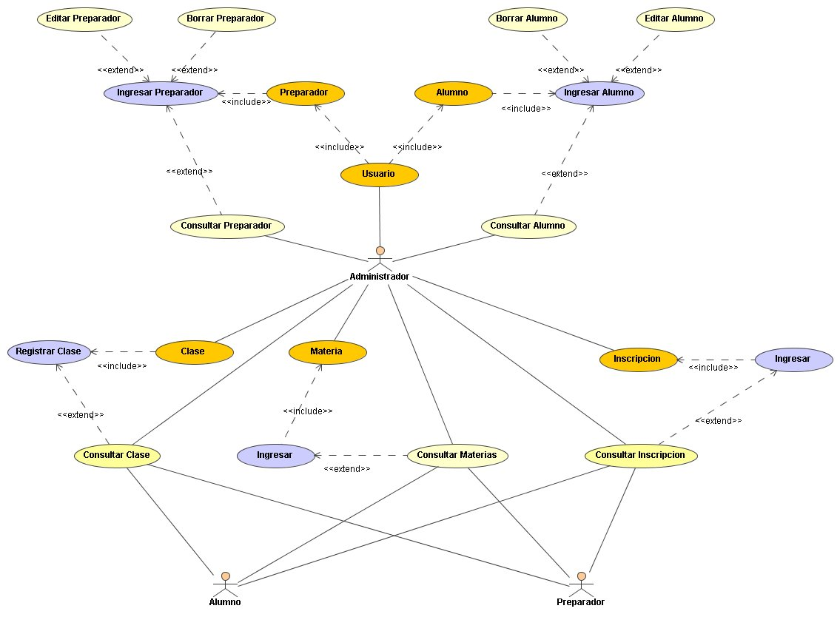

CASO DE USO INGRESAR ALUMNO



ACTIVACIÓN | FLUJO PRINCIPAL | VARIACIONES
- Por solicitud del admin. | - El sistema activa C.U “Alumno”.  - El administrador introduce los datos del alumno a ingresar.  - El actor activa el C.U “Ingresar alumno”. | - Si un alumno ya se encuentra en la D.B el Sistema obvia el registro actual.

CASO DE USO BORRAR ALUMNO
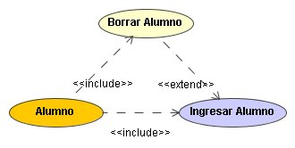
ACTIVACIÓN | FLUJO PRINCIPAL | VARIACIONES
- Por Solicitud del administrador. | - El sistema activa C.U “Alumno”.  - El administrador busca el alumno a eliminar.  - El actor activa el C.U “Borrar alumno”. | - Si el alumno a borrar no existe en la D.B, el sistema omite la búsqueda del alumno y por ende omite todo el proceso.

CASO DE USO EDITAR ALUMNO.
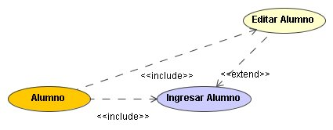
ACTIVACIÓN | FLUJO PRINCIPAL | VARIACIONES
- Por Solicitud del administrador. | - El sistema activa C.U “Alumno”.  - El administrador busca el alumno a editar.  - El actor activa el C.U “Editar alumno”.  - El administrador modifica los campos del alumno. | - Si el alumno a editar no existe en la D.B, el sistema omite la búsqueda del alumno y por ende omite todo el proceso.

CASO DE USO CONSULTAR ALUMNO.
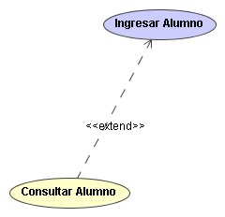
ACTIVACIÓN | FLUJO PRINCIPAL | VARIACIONES
- Por solicitud del actor habilitado. | - El sistema activa C.U “Consultar Alumno”. | - Ninguna.

CASO DE USO INGRESAR PREPARADOR.

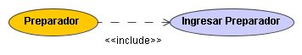

ACTIVACIÓN | FLUJO PRINCIPAL | VARIACIONES
- Por solicitud del admin. | - El sistema activa C.U “Preparador”.  - El administrador introduce los datos del preparador a ingresar.  - El actor activa el C.U “Ingresar preparador”. | - Si un preparador ya se encuentra en la D.B el Sistema obvia el registro actual.

CASO DE USO BORRAR PREPARADOR.
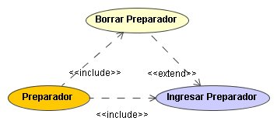
ACTIVACIÓN | FLUJO PRINCIPAL | VARIACIONES
- Por Solicitud del administrador. | - El sistema activa C.U “Preparador”.  - El administrador busca el preparador a eliminar.  - El actor activa el C.U “Borrar preparador”. | - Si el preparador a borrar no existe en la D.B, el sistema omite la búsqueda del preparador y por ende omite todo el proceso.

CASO DE USO EDITAR PREPARADOR.
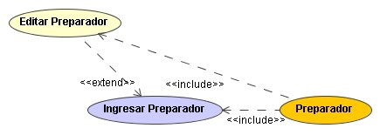
ACTIVACIÓN | FLUJO PRINCIPAL | VARIACIONES
- Por Solicitud del administrador. | - El sistema activa C.U “Preparador”.  - El administrador busca el preparador a editar.  - El actor activa el C.U “Editar preparador”.  - El administrador modifica los campos del preparador. | - Si el preparador a editar no existe en la D.B, el sistema omite la búsqueda del preparador y por ende omite todo el proceso.

CASO DE USO CONSULTAR PREPARADOR.
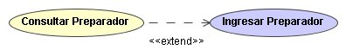
ACTIVACIÓN | FLUJO PRINCIPAL | VARIACIONES
- Por solicitud del actor habilitado. | - El sistema activa C.U “Consultar Preparador”. | - Ninguna.

CASO DE USO REGISTRAR CLASE.
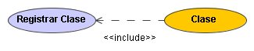
ACTIVACIÓN | FLUJO PRINCIPAL | VARIACIONES
- Por Solicitud del actor en uso. | - El sistema activa C.U “Clase”  - El actor introduce los datos de la clase.  - Se activa C.U “Registrar clase”. | - Ninguna.
CASO DE USO CONSULTAR CLASE.
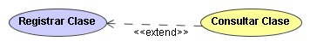
ACTIVACIÓN | FLUJO PRINCIPAL | VARIACIONES
- Por Solicitud del actor en uso. | - El sistema activa C.U “Clase”  - Se activa C.U “Consultar clase”. | - Ninguna.

CASO DE USO REGISTRAR INSCRIPCION
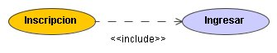
ACTIVACIÓN | FLUJO PRINCIPAL | VARIACIONES
- Por el administrador | - El administrador ingresa los datos.  - El sistema activa C.U “Registrar Inscripción” | - Si no existe alguno de los datos requeridos el sistema omite la inscripción.

CASO DE USO CONSULTAR INSCRIPCION
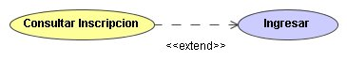
ACTIVACIÓN | FLUJO PRINCIPAL | VARIACIONES
- Por el administrador | - El administrador ingresa los datos.  - El sistema activa C.U “Registrar Inscripción” | - Si no existe alguno de los datos requeridos el sistema omite la inscripción.

CASO DE USO INGRESAR MATERIA.

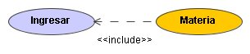

ACTIVACIÓN | FLUJO PRINCIPAL | VARIACIONES
- Por solicitud del admin. | - El sistema activa C.U “Preparador”.  - El administrador introduce los datos del preparador a ingresar.  - El actor activa el C.U “Ingresar preparador”. | - Si un preparador ya se encuentra en la D.B el Sistema obvia el registro actual.
CASO DE USO CONSULTAR MATERIA.

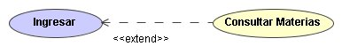

ACTIVACIÓN | FLUJO PRINCIPAL | VARIACIONES
- Por solicitud del usuario habilitado. | - El sistema activa C.U “Preparador”.  - El administrador introduce los datos del preparador a ingresar.  - El actor activa el C.U “Ingresar preparador”. | - Si un preparador ya se encuentra en la D.B el Sistema obvia el registro actual.

DIAGRAMAS DE ACTIVIDAD

Inscribir un alumno

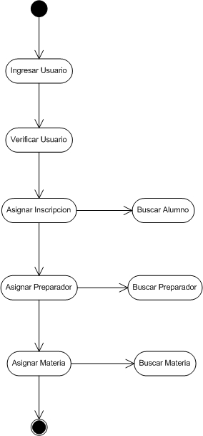

Flujo Principal | Variaciones
1. El Administrador activa el modulo de Inscripciones
2. Busca los datos de Alumnos o Profesores o Materias | Si no esta disponible el preparador, el sistema omite la seleccion
3. El administrador activa el sistema
DIAGRAMAS DE ACTIVIDADES

Ingresar una clase

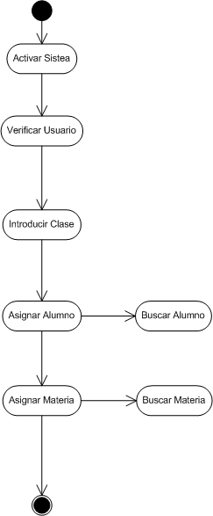

Flujo Principal | Variaciones
1. El preparador activa el sistema.
2. El preparador ingresa los datos de la clase.
3. Se busca el alumno y la materia dada
4. El preparador activa el sistema y se guara en la D.B

Inscribir materia

DIAGRAMA DE SECUENCIA

Ingreso de clase

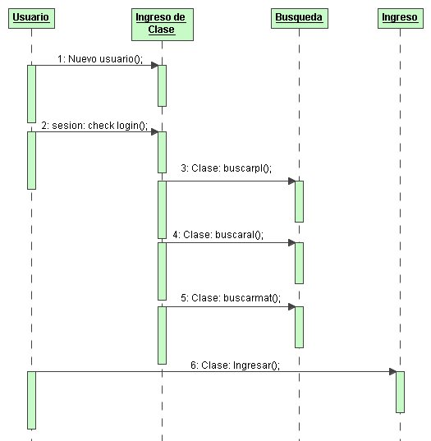

Ingreso de Inscripciones

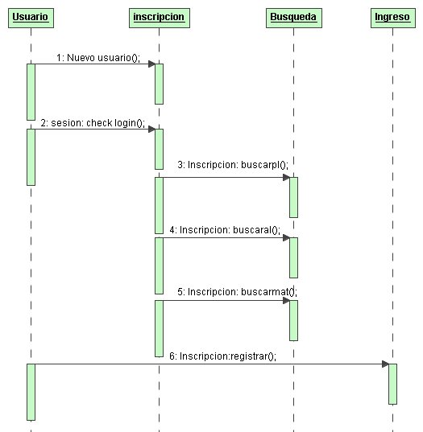
DIAGRAMA DE CLASES

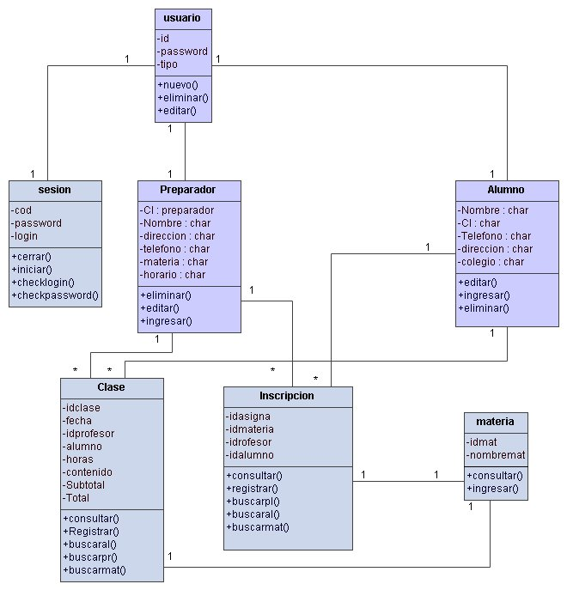

Fase de pruebas:

En el desarrollo de esta etapa se hicieron pruebas de los requerimientos funcionales que se establecieron en etapas anteriores, con el fin de corregir posibles errores y verificar el funcionamiento del sistema tomando en cuenta cada una de las funciones del sistema, los usuarios a los cuales esta destinado y la interfaz.
Uno de los principios básicos de la realización de las pruebas es que estas deben ser llevadas a cabo por personas distintas a los diseñadores de los programas, tanto para evitar una simple verificación de que el programa funcione correctamente, como para probar que ese programa ha sido concebido e interpretado de una manera eficiente.
Caso de prueba: Concordancia con los requisitos funcionales y de rendimiento explícitamente establecidos con los estándares de desarrollo explícitamente documentados y con las características implícitas que se espera de todo software desarrollado profesionalmente (Pressman, 1992).

Existen dos tipos de prueba:
- Pruebas caja blanca
- Pruebas caja negra
Para evaluar este proyecto se realizaron pruebas caja negra, a continuación se explica brevemente el objetivo de estas pruebas.

Pruebas del tipo caja negra, realizadas por usuarios ajenos al sistema. Son pruebas funcionales, estas pruebas son realizadas de modo que se puedan ver las salidas que puede dar el sistema después de una entrada, sin necesidad de ver como es elaborado este proceso en la codificación, ejemplos donde aplican estas pruebas serian en la interfaz con el usuario, apariencia de los menús, control de las teclas, etcétera.
Para que estas pruebas tengan mayores posibilidades de éxito deben ser realizadas por personas que no tengan conocimiento de la estructura del sistema a evaluar, pues así se pueden obtener mejores resultados y se puede analizar claramente los procesos.
En estas pruebas se verifican:
- Errores de inicialización y terminación.
- Funciones incorrectas o ausentes.
- Errores en estructura de datos.
- Errores de interfaz.
- Errores de rendimiento.

CONCLUSION

El desarrollo de este trabajo de investigación permite la elaboración de un software innovador en el sector educativo, con el software propuesto, Software educativo que permita reforzar las habilidades cognitivas propias de niños de educación preescolar una herramienta cómoda y sencilla para brindar apoyo al docente de impartir actividades en el aula de clase de manera interactiva y que los niño puedan aprender de una manera divertida.

El sistema desarrollado bajo principios de calidad del software, siendo este sometido a pruebas para garantizar la seguridad, confiabilidad y robustez del sistema.

Con el cumplimiento de la funcionalidad descrita, se ofrece un sistema que facilita la interacción simultánea entre el docente, los alumnos y representantes, aspecto que resulta de gran relevancia ya que ofrece un proceso de constante vigilancia en las actividades impartidas en el aula de clase.

Este trabajo de investigación representa un interesante punto de partida, que puede ser considerado para avanzar en el desarrollo de habilidades en cualquier sector de la educación, pudiendo ser transferido a otros contextos luego de la verificación de las afectaciones que pudieran tener dentro del marco de la población estudiantil.

